STP简介(默认开启，每一个vlan就有一个生成树)

STP － Spanning Tree Protocol(生成树协议)

逻辑上断开环路，防止广播风暴的产生

当线路故障，阻塞接口被激活，恢复通信，起备份线路的作用

交换机（网桥）

选择根网桥（先选主根和次根）

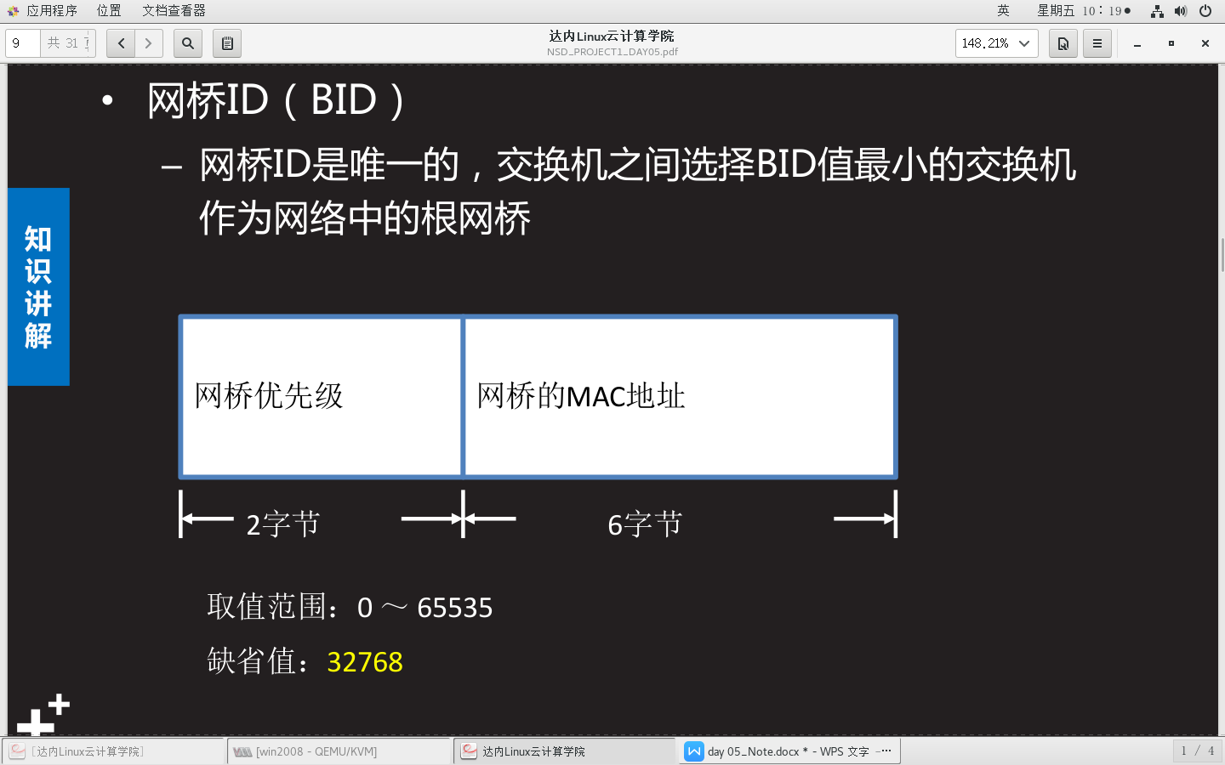

选择交换网络中网桥ID最小的交换机成为根网桥，网桥ID是一个八字的字段，前两个字节十进制数为网桥优先级，后六个字是网桥的MAC地址，优先级小的被选择为根网桥，如优先级相同则MAC地址小的为根网桥。

网桥优先级的取值范围0-65535默认值为32768 （优先级必须为4096的倍数）

查看交换机mac地址（越小越优先）

Switch#show version

Base ethernet MAC Address : 0001.9751.0467

VLAN与STP（生成树）之间的关系：

PVST+（增强的每vlan生成树）

PVST+配置的意义

配置网络中比较稳定的交换机为根网桥

利用PVST+实现网络的负载分担

四、PVST+的配置命令

1、启用生成树命令 (此命令可以不用输入，默认交换机会开启)

全局：spanning-tree vlan 2

2、指定根网桥（主根或次根）

改优先级

全局：spanning-tree vlan  *1*  priority *优先级的值*

注意： 优先级的值是4096的倍数；

或者在全局模式（推荐此方式）：spanning-tree vlan  *2*  root primary （主根）

spanning-tree vlan  *2*  root secondary （次根）

只适用没有配置过的网络

3、查看某个vlan的生成树的配置

特权：show spanning-tree vlan 1

Root ID Priority 20481 表示根网桥的优先级

Bridge ID Priority 24577 表示当前设备的优先级

BLK 表示阻塞接口

FWD 表示转发接口

====================================================

一、热备份路由选择协议（HSRP）备份网关 只能在同网段搭建热备份组

1. 作用：Cisco私有协议 ，确保了当网络边缘设备或接入链路出现故障时，用户通信能迅速并透明地恢复，以此为IP网络提供冗余性。通过使用同一个虚拟IP地址和虚拟MAC地址，LAN网段上的两台或者多台路由器可以作为一台虚拟路由器对外提供服务。HSRP使组内的cisco路由器能互相监视对方的运行状态。（Cisco私有协议）

2、HSRP组成员 （组号随着vlan）

活跃路由器、备份路由器、虚拟路由器（即该lan上的网关）、其他路由器

备份路由器与活跃路由器配置应相对应

HSRP的配置（在vlan中配置）

1、配置为HSRP的成员

进入路由器的网关接口

standby 1 ip 虚拟网关IP

2、配置HSRP的优先级

standby *1*  priority *优先级*

*优先级范围0-255，默认为100*（越大越优先）

3、查看HSRP摘要信息

特权： show standby brief

4、HSRP端口跟踪

standby 1 track f0/1

5、HSRP占先权 (当本机优先权> 其他主机时，立刻抢占活跃身份)

standby *1*  preempt